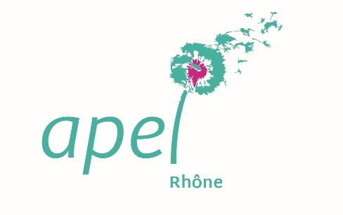
CAHIER DES CHARGES FIL ROUGE 2021-2022

à lire attentivement

Ce dossier concerne uniquement les thèmes suivants relatifs aux activités de l’Apel :
- Visibilité de l’Apel (journal, banderole, création et impression de matériel de communication, vidéo...)
- Action auprès des parents : accueil, café des parents, repas des bénévoles...
- Conférence ou ateliers à destination des parents.

Avant toute demande, vous devez avoir envoyé avant le 30 novembre 2021 :
- Vos adhésions 2021-2022 (formulaire + liste + paiement)
- Le dossier POST-AG 2021-2022 (formulaire + documents demandés).

Pour être recevable, le dossier doit répondre à un certain nombre de critères :
- L’Apel de l’établissement doit avoir été présente à l’Assemblée générale de l’Apel du Rhône le 25 novembre 2021.
- Le projet doit concerner l’année scolaire 2021-2022 (devis/facture daté entre le 1er août 2021 et 31 juillet 2022).
- Les statuts doivent être conformes aux statuts-type 2021 ou 2019, et déclarés en Préfecture du Rhône.
- Le formulaire est obligatoire : il constitue le dossier avec les devis/factures.
- Les devis/factures doivent être téléversés sur le site de l’Apel du Rhône.
- Ne peut être présenté qu’un seul dossier FIL ROUGE par Apel d’établissement.
- L’Apel d’établissement doit obligatoirement financer une partie ou la totalité du projet, à hauteur de sa capacité financière.

Les pièces du dossier FIL ROUGE 2021-2022 doivent être téléversées au format PDF en un seul document sur l’Espace membre du site de l’Apel du Rhône https://www.apeldurhone.fr/connexion/

Dernier délai : 03 mars 2022 (tout dossier – formulaire et pièces - arrivé après sera refusé).

A votre disposition pour vous aider à constituer le dossier :
Marie José au 04 72 56 99 03 ou subventions@apeldurhone.fr

Attribution et versement des subventions
Tous les dossiers reçus seront étudiés par la commission « subventions » de l’Apel du Rhône. Les présidents d’Apel d’établissement seront informés de la décision de la commission : dossier accepté ou non (avec motifs détaillés). Le montant attribué sera de 500 € maximum (ou à hauteur de la facture reçue si le montant est inférieur à 500 €).
Les subventions seront versées à réception des factures acquittées qui devront être téléversées sur l’Espace membre https://www.apeldurhone.fr/connexion/ au plus tard le 15 juin 2022. Au cas où, pour diverses raisons, ces justificatifs ne pourraient pas être transmis à temps, l’aide accordée sera annulée et la somme requise remise à disposition de la commission « subventions ».

L’Apel du Rhône organise une Soirée des subventions le mardi 12 avril 2022.
Cette soirée permet l’échange entre les participants, chacun peut ainsi s’enrichir
de nouvelles idées à porter en projet dans son Apel d’établissement.
Nous vous remercions de prévoir la présence d’un membre au minimum
de votre Conseil d’Administration.

